آسان داک (www.Asandoc.com)

فناوری سطح و پوشش
بررسی اصطکاک و خواص پوشاندن تیتانیوم پوشش های مدرج-کامپوزیتی Ti/TiB2/MoS2 ته نشین شده با CFUBMS
تحت هوا و شرایط خلاء
صفحه مجله : www.el sevier.com/l oc ate/ surfcoat

Özlem Baran ^{a*} Faruk Bidev ^{b,} Hikmet Çiçek ^{b}, Levent Kara ^{c}, İhsan Efeoğlu ^{b}, Tevﬁk Küçükömeroğlu ^{d}

ª ترکیه ، ارزنجان ، گروه مهندسی مکانیک ، دانشکده مهندسی، دانشگاه ارزنجان
^{b} ترکیه ، ارزروم ، گروه مهندسی مکانیک ، دانشکده مهندسی ، دانشگاه آتاتورک
^{c} ترکیه ، ترابزون ، گروه متالورژی و مهندسی مواد، دانشکده مهندسی ، دانشگاه فنی Karadeniz
^{d} ترکیه ، ترابزون ، گروه مهندسی مکانیک ، دانشکده مهندسی، دانشگاه فنی Karadeniz
اطلاعات مقاله
به صورت آنلاین در 15 ژوییه 2014 در دسترس است
کلمات کلیدی:
اصطکاک
پوشاندن
تیتانیم / TiB2 / MoS2
مدرج کامپوزیتی
CFUBMS
چکیده :
پوشش MoS₂ به طور موثر در خلاء و در محیط آب بدون بخار به دلیل ضریب اصطکاک افزایش یافته و طول عمر خدمات کاهش یافته ، تحت شرایط جوی استفاده می شود. عناصر آلیاژ (به عنوان مثال، Ti ، Nb ، Cr)و ترکیبات مختلف بسیاری (به عنوان مثال، TiN, TiB2) به منظور افزایش اصطکاک و خواص پوشاندن پوشش MoS₂ استفاده می شود. در این مطالعه ، پوشش کامپوزیتی مدرج Ti/TiB2/MoS2 (GCC) توسط کندوپاش مگنترون میدان بسته نامتعادل، ته نشین شد (CFUBMS). خواص ساختاری پوشش ها با اسکن میکروسکوپ الکترونی، (SEM)، طیف سنجی پراکنده انرژی (EDS) و انکسار اشعه ایکس (XRD) مورد بررسی قرار گرفت. سختی پوشش با استفاده از تستر میکروسختی ، اندازه گیری شد. خواص تریبولوژیکی پوشش ، تحت هوا و شرایط خلاء مشخص شد. Ti/TiB2/MoS2 (GCC)انعکاس های MoS2 (002)و TiB2 (100)دارد.پوشش ها یک ساختار متراکم و غیر ستونی ارایه دادند.خواص تریبولوژیکی پوشش ، در شرایط هوا و خلاء به طور قابل توجهی سختی، ضخامت و نسبت محاسبه میزان عناصر در ساختار را تحت تاثیر قرار داده است.
مقدمه :
معمولا، گریس مایع و گریس ها برای کاهش اصطکاک و افزایش طول عمر پوشاندن در برنامه های کاربردی کشویی، استفاده شده است. با این حال،استفاده از مایعات به دلیل مسایل زیست محیطی ،هزینه و اثربخشی [1] توصیه نمی شود.به تازگی، پژوهش های زیادی نشان داد که استفاده از روان کننده جامد به عنوان یک پوشش بر روی سطوح قطعات کشویی ، یک راه موثر برای کاهش اصطکاک و بهبود طول عمر پوشش [2] است. بنابراین، گریس جامد به طور گسترده ای در کاربردهای صنعتی مورد استفاده قرارگرفته است [3]. در میان آنها MoS₂ یکی از شناخته شده ترین گریس های جامد [4] است و به طور گسترده ای برای کاربردهای فضا [5،6]، برنامه های کاربردی دنده [7] و تحمل دقت [8]،سرپیچ ها[9]، ابزار برش [9،10]، ابزار تشکیل [10،11] و فرز [11] به دلیل خواص روانکاری مطلوب آن استفاده می شود.
با این حال، خواص روانکاری MoS₂ در هوای مرطوب به علت اکسیداسیون MoS₂ در MoO₃ [2,9,12] فاسد می شود ،بنابراین، ضریب اصطکاک افزایش می یابد و طول عمر پوشش کاهش می یابد [4].و بسیاری از فلزات مانند Au [11,13]، Ni [13,14]، Pb [15]، Ti [16–18]، Ta [13]، , Cr [18,19] , Nb [20,21] فلز ترکیب شده [22] و یا سرامیک مانند TiN و یا TiB₂ [23,24]برای غلبه بر فساد پوشش MoS₂ در هوا ی مرطوب مورد استفاده قرار گرفت.این مطالعات نشان داد که پوشش MoS₂ ته نشین شده با افزایش فلز در طول آزمایش پوشاندن ، اکسیژن را نسبتا دریافت کرد و ضریب اصطکاک و مقاومت پوشاندن پوشش را نسبتا افزایش داد[16،25]. همچنین مشخص شد که MoS₂ / پوشش کامپوزیتی فلز،سخت بود و نسبت به MoS₂ پوشش خالص حساسیت کمتری به بخار آب داشت [3،26]. در میان این عناصر فلز، ترکیب Ti در MoS2 در بازار به عنوان MoST™ توسط Teer Coating Ltd [16] معرفی شده است.در این سیستم، در حالی که Ti بار حامل و الحاق غشا در بستر را بهبود می بخشد MoS₂ ، روانکاری جامد را فراهم می کند.مطالعات زیادی برای بررسی اصطکاک و ویژگی های پوشش MoS2–Ti انجام شد.این مطالعات نشان دادکه پوشش کامپوزیت MoS₂–Ti که متراکم تر هستند ، ظرفیت حمل بار بیشتری دارند ، قدرت چسبندگی بیشتر و مقاومت بیشتری در برابر اکسیداسیون نسبت به MoS2 [16,25]خالص دارند. علاوه براین تیتانیوم با اکسیژن محفظه خلاء واکنش نشان می دهد و TiO2 را در مواد پوشش در طول یک فرایند رسوب ، شکل می دهد و این محصول واکنش به عنوان یک روان کننده جامد رفتار می کند [11]. همچنین، Ti می تواند به عنوان یک بین لایه استفاده شود که منجر به بهبود چسبندگی پوشش [27] می شود . این وضعیت منجر به الحاق تیتانیوم در خود پوشش می شود که سبب بهبود اصطکاک و خواص [3،26] پوشش می شود.
به تازگی، ، پوشش TiB₂ - به علت خواص برجسته آن مانند سختی بالا، پوشاندن بسیار عالی و مقاومت در برابر خوردگی [27-29]، نقطه بالا ذوب [28،30]، پایداری شیمیایی بالا [27،31]، هدایت حرارتی و الکتریکی خوب [31] به عنوان یک فلز گذار بر اساس مواد نسوز، توجه زیادی به خوب جلب کرده است . TiB₂ این خواص عالی آن را به یک پوشش مناسب برای برش و ابزار شکل دهی با توجه به کارایی بالا [29،32] تبدیل می کند.
برخی مطالعات نشان داد که همکاری کندوپاش C و TiB₂ در MoS₂ نرم یک ضریب اصطکاک بهبود و مقاومت پوشاندن در شرایط محیطی ارایه می دهد [2،29]. گیلمور و همکارانش [23] اثر مقدار MoS₂ و C را بر خواص اصطکاک TiB2 را بررسی کردند و نشان دادند که ترکیب MoS₂-حتی در مقدار پایین –به طور قابل توجهی ضریب اصطکاک سیستم پوشش TiB2 + MoS2 را کاهش داد.
به تازگی به دلیل ظرفیت حمل بارافزایش یافته با ارائه انتقال نرم تر در خواص مکانیکی آن پوشش های سفت و سخت در بسترهای نرم ترو انعطاف پذیر تر ، کاربردهای مبتنی بر MoS₂ پوشش مدرج کامپوزیتی نیز به یک حوزه پژوهش مهم تبدیل شده است[33،34].
در پژوهش حاضر، پوشش مدرج-کامپوزیتی Ti/TiB2/MoS₂در پارامترهای مختلف رسوب با استفاده از روش کندوپاش مگنترون نامتعادل میدان بسته (CFUBMS)ته نشین شد . خواص تریبولوژیکی پوشش ، تحت شرایط هوا و خلاء مشخص شد. در حالی که خواص ساختاری پوشش توسط XRD و پویش میکروسکوپی الکترونی SEM-EPMA تعیین شد،رفتار تریبولوژیکی آنها توسط یک تریبومتر ball-on- disk مورد بررسی قرار گرفت.
2. مواد و روش ها
پوشش های مدرج کامپوزیتی در بسترهای Cu و سیلیکون با تجهیزات Teer CFUBMS ته نشین شده اند . قبل از فرآیند ته نشینی، تمام بسترهای مس برای مقادیر زبری Ra ≈ 0.130 μm با استفاده از سنباده SiC با یک شن 40 مش جلا داده شدند و سطوح بستر جلا به طور التراسونیک با حمام اتانول تمیز شدند و با هوای گرم خشک شدند.پس از این فرآیند، سطوح بستربا استفاده از 10٪ nital برای 25 ثانیه قلمزده شدند.مگنترونها در اتاق پوشش ، منظم شدند به طوری که دو هدف TiB₂، یک هدف MoS₂ ویک هدف Ti مورد استفاده قرار گرفت و بسترهای Cu بین اهداف چرخیدند . در آغاز فرایند رسوب، سطح بسترهای Cu یون های رها شده ای بودند که با استفاده از یک ولتاژ بایاس از V 900 با گاز آرگون به مدت 20 دقیقه برای حذف آلودگی احتمالی تمیز شدند.برای افزایش چسبندگی و کاهش تنش پسماند بین بستر ها و پوشش یک بین لایه Ti به مدت 5 دقیقه بر روی بسترهای Cu ته نشین شد.فرآیند رسوب برای 90 دقیقه ادامه داشت.جزئیات مربوط به پارامترهای رسوب در مطالعه قبلی ما [35] ارایه شد.
تجزیه و تحلیل ریزساختار و عنصری پوشش های مدرج-کامپوزیتی Ti/TiB2/MoS₂با یک سیستم Zeiss-EVO LS10 انجام شد.ضخامت پوشش با استفاده از تصاویر SEM سطح مقطع پس از شکافتن بسترهای سیلیکون ، اندازه گیری شد.
اندازه گیری XRD با استفاده از تجهیزات Rigaku 2000 Dmax diffrac-tometer با یک منبع تشعشع Cu-Kα انجام شد.مقادیر اندازه گیری در محدوده اسکن ° 5تا °60 در یک سرعت اسکن 2°/min حاصل شد.تفسیر نتایج اشعه ایکس با استفاده ازفایل های JCPDS انجام شد.
میکروسختی پوشش مدرج کامپوزیتی Ti/TiB2/MoS2 توسط اندازه گیری سختی Knoop با استفاده از یک تستر میکروسختی بویلر به دست آمد. بخش های تغییر شکل با استفاده از یک نوک هرمی الماس Knoop ('زاویه سطح 172 ° 30) تحت یک بار 10 GF برای 15 ثانیه ساخته شد.
تریبومتر ball-on-disk برای بررسی اصطکاک و خواص پوشش Ti/TiB 2 /MoS₂ مورد استفاده قرار گرفت.اصطکاک و آزمایش پوشاندن در دو شرایط مختلف انجام شد:(1) هوا (فشار 1013 میلی بار و 55٪ رطوبت نسبی) و (2) 5 ×10− 3 میلی بار شرایط خلاء . بار نرمال با استفاده از وزن مرده اعمال شد .در طول آزمایش، دمای محیط2 ± 20 درجه سانتی گراد بود.آزمایش ها تحت 2 N بار و rev/min 150در 10 دقیقه انجام شد، که در طی آن فاصله متناظر لغزش،600 متر بود. همه آزمایش ها در برابرگلوله Al₂O₃انجام شد. آهنگ پوشاندن با استفاده از SEM مشاهده شد. تجزیه و تحلیل ترکیبی از آهنگ های پوشاندن نیز با استفاده از EDS انجام شد.
3. نتایج و بحث :
شکل1 یک میکروسکوپ الکترونی از ریخت شناسی سطح اسکن معمولی برای پوشش مدرج کامپوزیتی Ti/TiB2/MoS2 نشان می دهد تمام سطوح پوشاننده عموما یک ساختار دانه دانه را نشان دادند. تصویر نمونه SEMاز سطح شکسته پوشش در شکل 2نشان داده شده است. در شکل2 دیده می شود که پوشش مدرج-کامپوزیت Ti/TiB2/MoS₂ ، ساختار متراکم و غیر ستونی دارد.
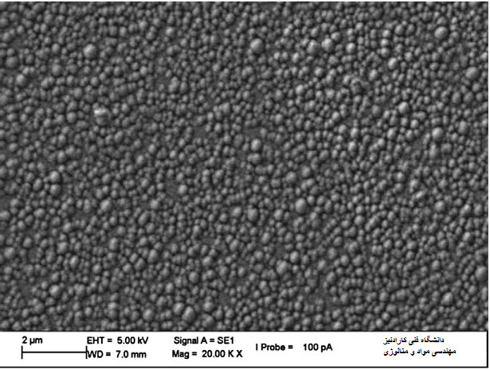
شکل. 1. ریخت شناسی سطح برای پوشش مدرج-کامپوزیت Ti/TiB₂/MoS₂
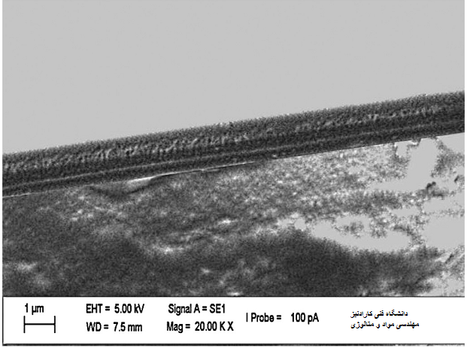
شکل. 2. SEM تصویر سطح شکسته برای پوشش مدرج-کامپوزیت Ti/TiB₂/MoS₂
جزئیات مربوط به ضخامت، سختی و تجزیه و نتایج تحلیل شیمیایی پوشش های مدرج کامپوزیتی Ti/TiB2/MoS₂در مطالعه قبلی ما [35] داده شد. بالاترین مقادیر ضخامت (1.3 میکرومتر) با پارامترهای رسوب R3 به دست آمد R3 در حال حاضر بالاترین MoS₂ و هدف TiB2 را دارد . همچنین، نسبت S/Moو Ti/Moدر پوشش با افزایش جریان هدف MoS2 و TiB2 کاهش می یابد (جدول 3 در مرجع [35]).علاوه بر این، سختی پوشش مدرج کامپوزیتی Ti/TiB2/MoS2 ته نشین شده با پارامترهای پوشش R3 ، افزایش یافت .این افزایش نیز به ساختار متراکم تر و مسطح پایه گرا منسوب می شود(0 0 2) [17].
با توجه به نتایج XRD، پوشش مدرج کامپوزیتی Ti/TiB₂/MoS₂ همانطور که در شکل 3 نشان داده شده ، قله های MoS₂و TiB₂ دارد .به شدت MoS2 (0 0 2)خط موازی ساده پایه گرا به سطح بستردر حدود 2θ = 12.5 زاویه براگ برای همه پوشش ها مشاهده شده است. این فاز در برنامه های کاربردی تریبولوژیکی بهتر است به دلیل آن که اصطکاک و روانکاری جامد کمی بین سطوح لغزش فراهم می کند [36]. همچنین این پوشش ها ی MoSx پایه گرا یک ساختار متراکم و غیر ستونی دارند ،در حالی که پوشش MoSx تصادفی گرا دارای یک ساختار ستونی [24،37] است. همچنین، تمام پوشش ها فاز MoS2 (103) و MoS2 (100) دارند. اما،قله MoS2 (002)زمانی که با قله های (100) و (103)مقایسه می شود، قویترین قله است . قله هایی که کمتر ذکر می شوند در R1 و R2 پیدا شد قله TiB2 (100) در حدود 2θ = 35° ظاهر شد. در R3 که دارای حداکثر جریان TiB₂ و هدف MoS₂ هستند ، برجسته ترین قله های MoS2 (002)و TiB2 (100)حاصل شد.
بالاترین مقدار سختی (254 HK0.01) برای پوشش های مدرج کامپوزیتی Ti/TiB₂/MoS₂ با بالاترین جریان هدف MoS₂ و TiB₂ به دست آمد. مقدار اتم پراکنده شده از اهداف و یونیزاسیون در پلاسما با افزایش جریان هدف، افزایش می یابد. مشخص شده است که TiB₂ ، در یک مرحله سخت است.سختی پوشش با افزایش شدت انکسار TiB2 افزایش می یابد [2].

جدول 1ضریب اصطکاک و مقادیر نرخ پوشاندن تحت شرایط مختلف بستر و پوشش مدرج کامپوزیتی Ti/TiB2/MoS2.
نرخ پوشاندن mm3/Nm |  | ضریب اصطکاک
خلا | هوا | خلا | هوا
0.000078 | 0.000107 | 0.443 | 0.95 | بستر CU
0.000056 | 0.000101 | 0.415 | 0.632 | R1
0.000039 | 0.000087 | 0.377 | 0.542 | R2
0.000023 | 0.000074 | 0.132 | 0.484 | R3

پوشش R3 که با حداکثر جریان هدف TiB₂ ته نشین شده است بالاترین سختی و مقدار ضخامت را دارد. در پوشش، در حالی که نسبت B/Ti با افزایش TiB2 و MoS2 جریان هدف افزایش می یابد ، S/Mo را افزایش می دهد و نسبت S/Moو Ti/Mo (جدول 3 در مرجع [35]) کاهش می یابد.
رفتار اصطکاک و پوشاندن بسترهای Cu و پوشش های مدرج کامپوزیتی Ti/TiB2/MoS₂ با استفاده از آزمون پوشاندن تحت شرایط هوا و خلاء مشخص شد. متوسط ضریب اصطکاک و مقادیر نرخ پوشاندن حاصل از شرایط آزمون های مختلف برای بسترهاو پوشش در جدول 1داده شده است. بستر های مس لایه مس بالاترین ضریب اصطکاک موثر و نرخ پوشاندن در هر دو شرایط را دارند.
علاوه بر این اصطکاک ضریب و نرخ پوشاندن پوشش های مدرج کامپوزیتی Ti/TiB2/MoS₂با افزایش ضخامت ، سختی و نسبت B/Ti به دلیل افزایش جریان هدف TiB₂ و MoS₂ کاهش یافته است.
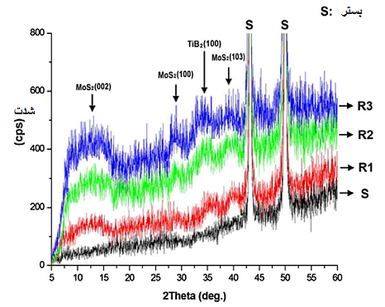

شکل. 3. الگوی XRD برای پوشش مدرج کامپوزیتی Ti/TiB2/MoS2
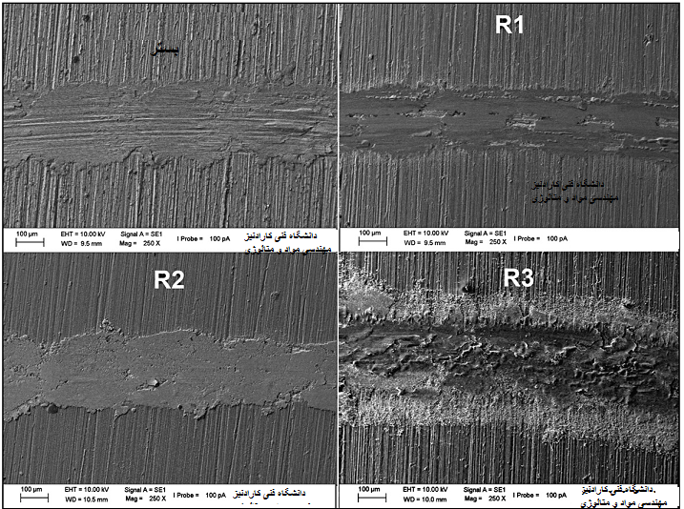
شکل. 4. ریخت شناسی SEM آهنگ های پوشاندن بستر مس و پوشش مدرج کامپوزیتی Ti/TiB2/MoS2 در شرایط هوا.

ضریب اصطکاک پوشش مدرج کامپوزیتی Ti/TiB₂/MoS₂ که در شرایط هوا مورد آزمایش قرار گرفت طیف تنوع زیادی نسبت به کسانی که تحت شرایط خلاء تست شده ، دارد . همچنین، ضریب اصطکاک خلاء در همان شرایط رسوب، بالاتر هستند . علاوه بر این،طول عمر پوشش مدرج کامپوزیتی Ti/TiB₂/MoS² تست شده تحت شرایط هوا پایین تر از شرایط خلاء است.
این امر به خاطرحضور اکسیژن در شرایط هوای محیط است. He و همکارانش [9] نتایج مشابهی برای پوشش تیتانیوم مبتنی بر MoS₂گزارش دادند.همچنین، Efeoglu و Bulbul [17] گزارش دادند که ضریب اصطکاک و طول عمر پوشاندن غشاهای MoxSy–Ti به عنوان تابعی از شرایط محیطی کاهش یافت.افزایش ضریب اصطکاک پوشش MoSx با رطوبت نسبی به واکنش تریبو شیمیایی MoSx با O₂و H₂O [37]مرتبط شده است .واکنش تریبو شیمیایی در سطوح لبه کریستال MoS₂ رخ می دهد . چون سطوح لبه کریستال های MoS₂ واکنش پذیرتر از سطوح پایه ای هستند. Donnet و همکارانش [38] اشاره کرده اند که اثر جو حین اصطکاک نقش مهمی بازی می کند،بنابراین، تشکیل MoOx در هوای مرطوب باعث افزایش ضریب اصطکاک می شود. بنابراین، ذرات MoO₃ در آهنگ پوشاندن و در بقایا [37] تولید می شوند.
با افزودن فلز و غیر فلز به پوشش MoS₂ ، اگر فضای ورودی فلزی و یا غیر فلزی بین هواپیماهای گوگرد بتواند مقدار بخار آب را کاهش دهد و / یا از بخار آب جلوگیری کند. همچنین، سختی پوشش به دلیل اعوجاج شبکه MoS₂ افزایش می یابد.قدرت برشی این پوشش ها به دلیل سختی بالا، بالاتر از پوشش MoS₂ خالص است . بنابراین، ضریب اصطکاک به طور قابل توجهی کاهش می یابد و خواص تریبولوژیکی MoS₂ خالص بهبود می یابد.
Gangopadhyay و همکارانش [39]گزارش دادند که مقدار ضریب اصطکاک پوشش کامپوزیتی ،می تواند به طور منطقی به حضور فاز MoSx فرار در سراسر پوشش ، نسبت داده شود.نتایج مشابهی در این مطالعه به دست آمد.سختی، چسبندگی [35]
و مقاومت در برابر پوشاندن پوشش مدرج کامپوزیتی Ti/TiB₂/MoS₂ در پوشش R3 با افزایش جریان هدف MoS₂ و TiB₂ افزایش یافت و ضریب اصطکاک پوشش ها کاهش می یابد. تحقیقات نشان می دهد محتوای 17] ،[3 تیتانیوم بسیار بالا تاثیر منفی
بر خواص پوشاندن می گذارد.همچنین، Rigato و همکارانش [10] گزارش داد که پوشش با نسبت Ti/Mo بزرگتر از حدود 1.3 مقاومت ضعیف تری در برابر پوشاندن دارند. نسبت Ti/Mo به طور قابل توجهی با پارامترهای رسوب R3 کاهش یافت و این نسبت بزرگتر از 1.3 برای تمام پوشش هاست. علاوه بر این، راندمان گوگرد در پوشش مبتنی بر MoS₂ خواص مکانیکی را بهبود می بخشد. ضریب اصطکاک بالا و مقادیر نرخ پوشاندن برای پوشش مدرج کامپوزیتی Ti/TiB₂/MoS₂ توسط پارامترهای پوشش R1 به دلیل محتوای بالای Ti و S است. مقادیر نرخ پوشاندن پوشش های مدرج کامپوزیتی Ti/TiB₂/MoS₂ در هر دو شرایط در جدول 1 داده شده است. در مقابل پوشش MoSx ضریب اصطکاک پوشش TiB₂ با افزایش رطوبت نسبی، کاهش می یابد.ضریب اصطکاک برای پوشش TiB₂ در فشار اتمسفر عمدتا به اتصال اکسیژن در (هیدراته) TiO2 [24] نسبت داده شده است.با توجه به واکنش عنصر آلیاژی با اکسیژن، لایه انتقال شامل مقدار بالاتری از اکسیژن تحت شرایط جوی است. این اکسید حاوی لایه انتقال دارای یک ساختار سخت و شکننده است ، که منجر به افزایش میزان پوشاندن سطوح تحت فشار اتمسفری می شود MoS₂ تحت شرایط خلاء ،اثر روانکاری نشان می دهد . بنابراین، پوشش درجه کامپوزیت Ti/TiB ₂ /MoS ₂در خلا پوشاندن کمتری نسبت به شرایط هوا نشان دادند.
شکل 4 و 5 ریخت شناسی آهنگ فرسوده SEM از بسترهای مس و پوشش مدرج کامپوزیتی Ti/TiB₂/MoS₂ را پس از آزمون پوشاندن به ترتیب تحت شرایط خلاء و هوا نشان می دهد.در شکل 4 دیده می شود که ذرات پوشاندن حاوی اکسید بالا از طریق آزمون پوشاندن سراسری که باعث افزایش پوشاندن از طریق پوشاندن ، تاول و تجزیه پوشش با قرار گرفتن در معرض بستر مس در شرایط هوا می شوند، دوباره به هم می چسبند. نتایج EDS از آهنگ های پوشاندن که از آزمون پوشاندن تحت شرایط هوا و خلا به دست آمده در جدول 2. داده شد. Mo, S, Ti, B, Cuو O در تمام پوشش ها یافت شد .
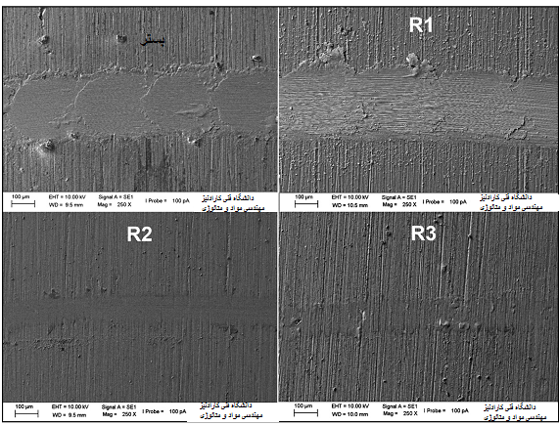

شکل. 5. ریخت شناسی SEM آهنگ های پوشاندن بستر Cu و پوشش مدرج-کامپوزیت Ti/TiB2/MoS2 تحت شرایط خلاء.
همچنین بستر و پوشش R1، Zr دارد که درون بستر است. بیشترین میزان Cu و O از پوشش R1 در هر دو شرایط آزمون پوشاندن به دست آمد. مقدار Cu و O با افزایش جریان هدف 2 MOS و TiB2 (R3) کاهش یافت.ارسلان و همکارانش [40] گزارش دادند که محصولات اکسیداسیون ناشی از قرار گرفتن در معرض هوای مرطوب باعث افزایش ضریب اصطکاک و کاهش طول عمر پوشاندن می شود ، در نتیجه اثر ساینده در جهت مخالف ایجاد می کند.
همه پوشش ها در شرایط خلاء یک مسیر پوشاندن صاف با باقی مانده پوشاندن خوب نشان دادند .پوشاندن چسبنده بر روی سطح پوشش های تحت خلاء مورد آزمایش (شکل 5)مشاهده شده است. تاول و تفکیک در پوشش در شکل 5 نشان داده نمی شود.نرخ پوشاندن چسبنده با افزایش سختی و کاهش نسبت Ti/Mo (R3) کاهش یافته است.در مقایسه با وضعیت هوا، مقدار Cu و O در تمام پوشش ها نسبت به شرایط خلاء کمتر بود. علاوه بر این، پایین ترین مقدار Cu و O از پوشش R3 (جدول 2) به دست آمد. ضرایب اصطکاک این پوشش هدف ته نشین شده تحت بالاترین جریان های TiB2 و MoS2کاهش یافت ، طول عمر به دلیل افزایش مقدار Mo, S, Ti و و B در پوشش افزایش یافته است .
4. نتیجه گیری
در این اثر، خواص تریبولوژیکی پوشش های مدرج کامپوزیتی TiB2 / MoS2 graded ته نشین شده با روش CFUBMS مورد تحت شرایط هوا و خلاء بررسی قرار گرفت
نتایج زیر حاصل شد:
- بالاترین مقادیر سختی و ضخامت برای پوشش مدرج کامپوزیتی Ti/TiB2/MoS2با بالاترین جریان هدف به دست آمد
- پوشش مدرج-کامپوزیت Ti/TiB2/MoS2 ته نشین شده با بالاترین جریان هدف TiB2 و MoS2 برجسته ترین قله های MoS2(002) و TiB2 (100) را نشان می دهد .
- ضریب اصطکاک و نرخ پوشندن پوشش های کامپوزیتی مدرج Ti/TiB2/MoS2 با افزایش ضخامت، سختی ، نرخ B/Ti و کاهش نرخ Ti/Mo و S/Mo کاهش افته است.
- در مقایسه با شرایط هوا ، پوشش های کامپوزیتی مدرج Ti/TiB2/MoS2 ضریب اصطکاک کمتری نسبت به شرایط خلا نشان دادند .
- عمر پوشش های پوشش های کامپوزیتی مدرج Ti/TiB2/MoS2 تست شده تحت شرایط خلاء به طور قابل توجهی نسبت به شرایط هوا افزایش یافت.

جدول 2 . نتیج تحلیل EDS بخش های پوشاندن حاصل از آزمون های پوشاندن تحت شرایط هوا و خلا
خلا (5*10 ⁻³ mbar) |  |  |  | هوا (mbar 1013) |  |  |  | شرایط آزمایش پوشاندن
 |  |  |  | عناصر |  |  |  | پوشش
 | o | zn | cu |  | o | zn | cu
باقی مانده | 5.48 | 9.15 | 85.37 | باقی مانده | 7.46 | 8.54 | 84.0 | بستر
Mo,S,Ti,B | 16.62 | 4.27 | 33.78 | Mo,S,Ti,B | 30.37 | 3.82 | 46.79 | R1
 | 9.27 | - | 15.61 |  | 12.74 | - | 20.12 | R2
 | 3.12 | - | 4.55 |  | 5.25 | - | 8.15 | R3

تضاد منافع
بدون تضاد علایق.
مراجع

. مکاتبه با نویسنده : تلفن : + 90 4462 240163 فکس : + 90 4462 23 18 99. آدرس ایمیل : oz le mb ar an 24 @h ot ma il .c om , obar an @e rz in ca n. ed u. tr (Ö. B ar an ).

